МОУ ДОПервомайский Дом детского творчества

Педагог дополнительного образования
Богданова Елена Владимировна
Декоративно прикладное творчество
"Цветок из капрона"

Инструменты и материалы для работы

Проволока 0.5 мм. (Желательно специальная, но если такой нет, то можно попробовать любую от 0.5мм до 0.7мм. главное, чтобы она не была слишком тонкой и не гнулась слишком сильно.)
Капрон.
Тейп-лента или изолента зелёного цвета
Тонкая проволока (это может быть проволока для плетения бисером)
Серединка для цветка или тычинки
Проволока для стебля 2мм
Форма для создания лепестка. (Это могут быть любые вещи в вашем доме, у меня это втулка из под бумажных полотенец)
Ножницы
Плоскогубцы или круглогубцы

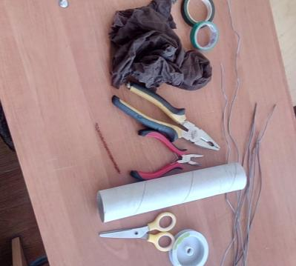
ТЕХНОЛОГИЧЕСКАЯ КАРТА

Приступим к созданию лепестков. Для этого берем толстую проволоку, оборачиваем вокруг втулки (далее форма), сводим усики и завинчиваем плоскогубцами.

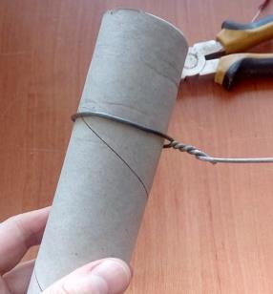

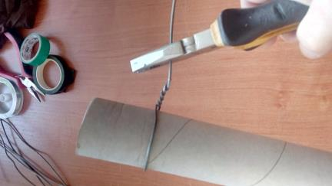

После чего просто снимаем проволоку с формы и получаем колечко, лишнюю проволоку обрезаем.

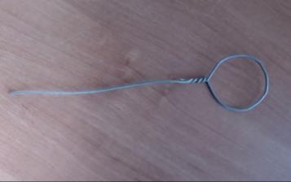

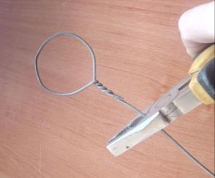

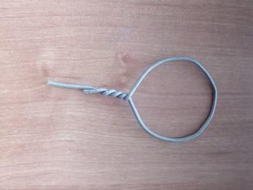

После этого нам нужно придать кружочку форму лепестка. Сейчас мы просто вытягиваем. Я это делаю так: Прижимаю кончики проволоки плоскогубцами одной рукой, и любым пальцем другой руки просто вытягиваю проволоку.

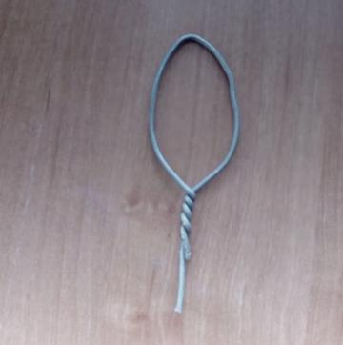

По такому одинаковому принципу нужно сделать 6 лепесточков. Накручиваем,снимаем, обрезаем,вытягиваем.

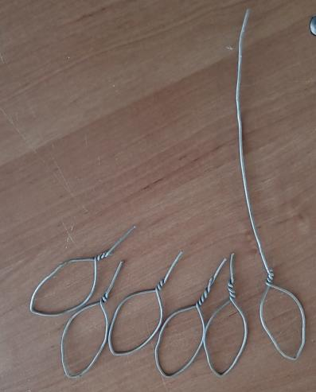

Лепесточки (каркасики) готовы.

Можно смело брать в руки капрон.

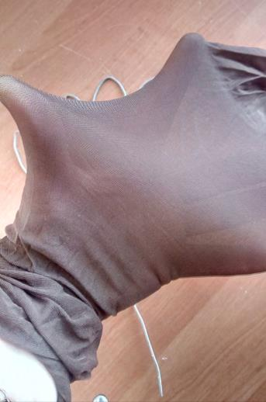

Берем лепесток и как бы вкладываем в капрон, обтягиваем капроном.

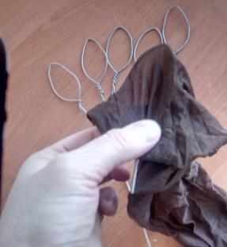

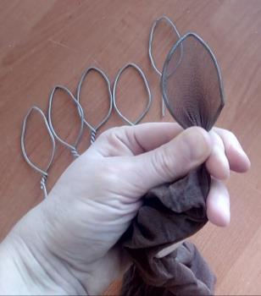

Я немножечко подзакручиваю чтоб было удобно скреплять.
Берем тонкую проволоку и обматываем,закрепляем капрон на проволоке.

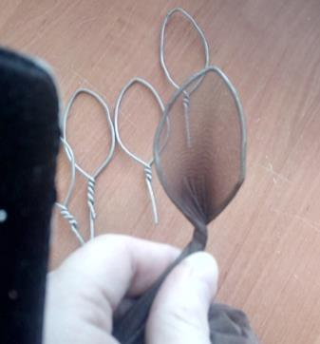

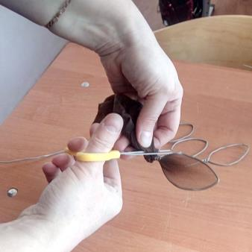

Обкручиваем несколько раз и отрезаем. Затем отрезаем проволоку и лишний капрон.

По такому принципу делаем все 6 лепестков.

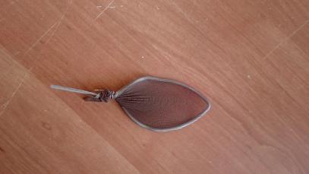

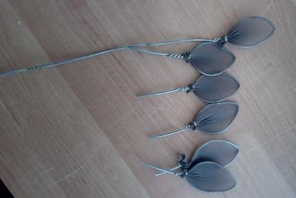

Теперь нам нужно придать лепестку естественность. Берём втулку и придаём проволоке форму лепестка.

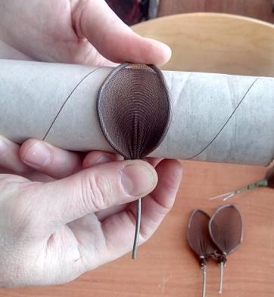

Все, для самого цветка все готово.

Теперь займемся сборкой.
Берем проволоку 2мм и серединку для цветка.

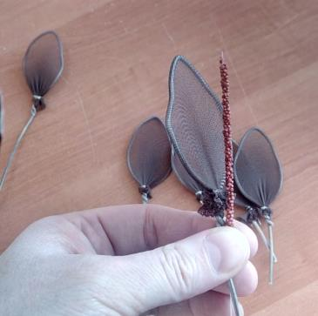

Затем берем 1 лепесток и прижимаем его под самую серединку, берем тонкую проволоку и обматываем.

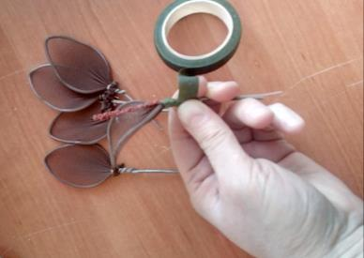

Не отрезая проволоку, рядышком прикладываем 2 лепесток и также обматываем вместе с предыдущим.

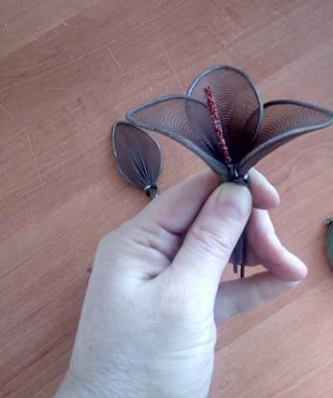

Далее таким же образом не прерывая проволоки присоединяем все ранее заготовленные лепестки

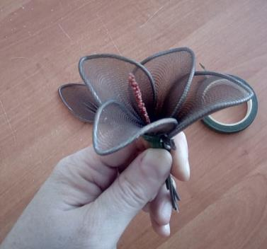

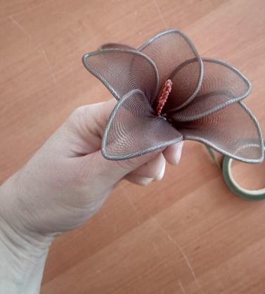
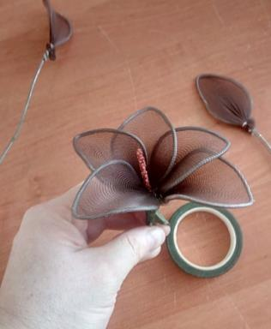

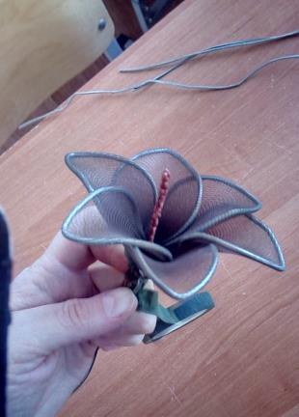

После того как все лепестки оказались в сборке, проволоку закрепить и обрезать.

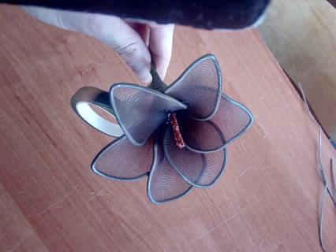

Теперь берем в руки тейп ленту и стебель с цветком. Обматывать начинаем отступив от самого цветка, обматываем наверх, затем опять спускаемся вниз и до конца.

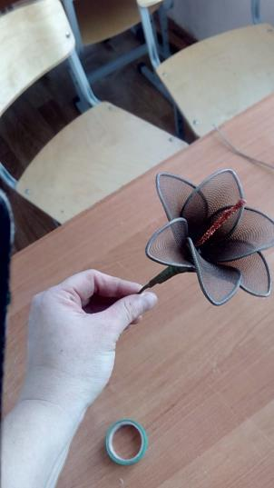

Дойдя до лепестков нужно крепко и хорошо обмотать под ними раза два чтобы скрыть все ниточки и выглядело очень естестественно.

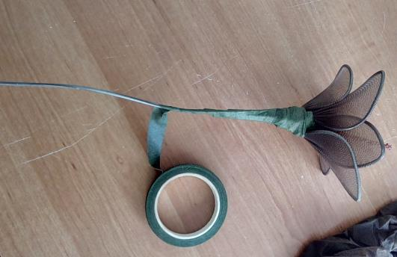

Все цветок готов, осталось только разогнуть лепестки, проволока очень податливая и легко даст это сделать, начинаем с внешних лепестков и по очереди отгибаем "раскрывая цветок"

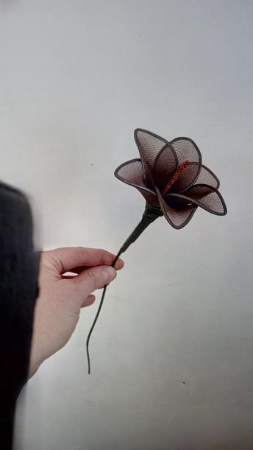

Наш цветок готов.
Вот такой симпатичный цветок получился!

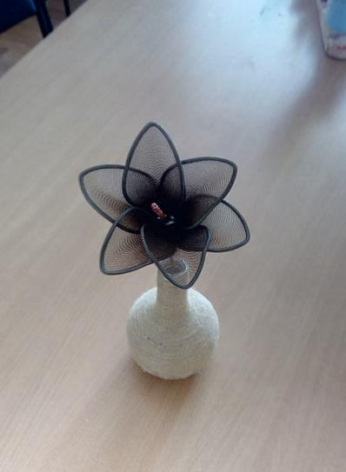

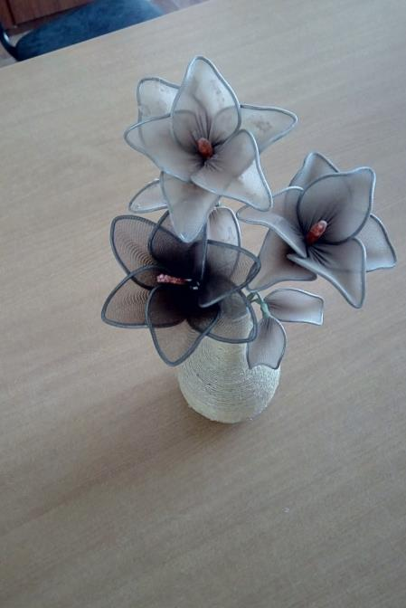

Цветы в вазе

